中感集团喷漆室技术规格书

目 录
- 主要设计规范
- 基本设计条件
- 主要设备明细
- 主要设备规格及配置
- 平面布置及公用动力
- 保修及质量保证期
- 工程责任范围
- 主要设备配置
- 主要设备外购件

第一部分、主要设计规范

序号 |  | 标准号 |  |  | 标准名称
 |  | GB7691-2003 |  |  | 涂装作业安全规范 安全管理通则
 |  | GB6514-1995 |  |  | 涂装作业安全规程 涂装工艺安全及其通风净化
 |  | GB12942-2006 |  |  | 涂装作业安全规程 有限空间作业安全技术要求
 |  | GB935-89 |  |  | 高温作业允许持续接触热时间限值
 |  | GB12348-2008 |  |  | 工业企业厂界环境噪声排放标准
 |  | GB50058-92 |  |  | 爆炸和火灾危险场所电力装置设计规范
 |  | GB50275-2010 |  |  | 压缩机、风机、泵安装工程施工及验收规范
 |  | GB6514-95 |  |  | 涂装作业安全规程涂漆工艺安全及涂漆工艺通风净化
 |  | GB14443-93 |  |  | 涂装作业安全规程 涂层烘干安全技术规程
 |  | GB7692-2012 |  |  | 涂装作业安全规程 涂装前处理工艺安全及其通风净化
 |  | JGJ46-88 |  |  | 施工现场临时用电安全技术规范
 |  | JBJ18-2000 |  |  | 机械工业职业安全卫生设计规定
 |  | JBJ16-2000 |  |  | 机械工业环境保护设计规定
 |  | GB16297-96 |  |  | 大气污染物综合排放标准
 |  | GB8978-94 |  |  | 污水综合排放标准
 |  | TJ36-79 |  |  | 工业企业设计卫生标准
 |  | GB5023-98 |  |  | 机械设备安装工程施工及验收通用规范
 |  | GB50235-97 |  |  | 工业管道工程施工及验收规范
 |  | GB50150-91 |  |  | 电气装置安装工程 电气设备交接试验标准
 |  | GB2894-1996 |  |  | 安全标志
 |  | JB/ZQ4000，4-86 |  |  | 焊接件通用技术要求
 |  | GB50034-92 |  |  | 工业企业照明设计标准
 |  | SDJ8-1979 |  |  | 电力设备接地设计技术规程
 |  | GBZ2-2002 |  |  | 工作场所有害因素职业接触限值
 |  | GB50316-2000 |  |  | 工业金属管道设计规范
 |  | GB4064-83 |  |  | 电气设备安全设计导则
 | 第二部分、基本设计条件
 | 1、基本设计依据
 | 本生产线主要对结构件部件进行表面处理、表面喷漆，是金属板材表面喷涂联合生产线。
 | 序号 |  | 名称 |  |  | 技术说明及参数
 | 一 |  | 项目概况
 |  |  | 工件名称 |  |  | 结构件喷漆房
 |  |  | 设备地点 |  |  | 安徽省淮南市
 | 二 |  | 基本设计参数
 |  |  | 工件材质 |  |  | 钢件（表面无锈）
 |  |  | 生产时间 |  |  | 8小时/班，两班制，
 |  |  | 最大工件组合吊挂尺寸 |  |  | L4500 ×W1800 ×H1300mm
 |  |  | 最大组合吊挂重量 |  |  | 5吨
 |  |  | 占地面积 |  |  | 见方案布置图
 |  |  | 生产方式 |  |  | 上下件人工
 |  |  | 喷涂方式 |  |  | 人工喷
 |  |  | 输送方式 |  |  | 行车吊装（甲方自备）
第三部分、主要设备明细

序号 |  |  |  | 设备名称 |  |  | 数量 | 备注
一 |  |  |  | 大型伸缩式喷漆
 |  |  |  | 伸缩式喷漆室 |  |  | 1套
 |  |  |  | 电气控制系统 |  |  | 1套
 |  |  |  | 废气处理设备－二级活性炭过滤 |  |  | 1套
第四部分、主要设备规格及配置
- 设备主要技术参数
序 | 名称 |  | 单位 | 参数 |  | 备注
1 | 喷漆室类型 |  |  | 伸缩移动式
2 | 室体内径尺寸（L×W×H）  室体外径尺寸（L×W×H） |  | mm | 9600×9900×3500mm  10600×10900×3850mm |  | 一套
3 | 设备工作时噪声 |  | dB | ≤85（A）
4 | 室内平均照度 |  | Lux | ≥600 |  | 12只 LED防爆灯
5 | 室内工作区有载风速 |  | m/s | ≥0.3
6 | 总排风量 |  | m³/h | 35000 |  | 室内负压
7 | 排风机功率 |  | kw | 37 |  | 4-72-37KW  1台 单吸口（南通正华风机）
8 | VOCS废气过滤方式 |  |  | 二级活性炭吸附箱 |  | 活性炭：  - 蜂窝状：100*100*100  - 外形尺寸：2500*1000*1150mm  - 材料：冷板（1.5mm）表面喷塑  - 数量：2套  - 活性炭碘值：800 防水  - 配温度差压报警仪 一套
9 | 废气过滤效率 |  |  | ≥90％
10 | 漆雾处理方式 |  |  | 干式 |  | 迷宫格纸箱
11 | 漆雾处理效率 |  |  | ≥90％
主要组成部件参数
名称 |  | 型号 |  |  | 参数 |  | 数量 | 生产商
排风机 |  | 4-72-37KW单吸口  电机防爆+喉口防爆 |  |  | 合计：35000 m³/h |  | 1台 | 正华
干式迷宫格漆雾净化主机 |  | 规格：8000*1000*3000mm |  |  | 迷宫格数量：60个 |  | 1台 | 自制
LED防爆灯 |  | 品牌：亚明 |  |  | 12只 |  |  | 50W/只
漆雾浓度报警仪 |  | 一拖二防爆（一个主机+二个检测探头） 数量：1套
移动房声光报警器 |  | 安装驱动机头顶部 数量：1套
伸缩移动房密封材料：PVC阻燃软帘布 |  | 厚度：每平方500克 里白外蓝 |  |  | 数量合计：135平方
电气控制柜 |  | 驱动小电柜+系统主电柜 防爆 主要电气元件：正泰 电缆线：江苏上上电缆 配防爆穿线管

- 设备详细技术说明
序号 | 设备名称 | 项目 | 规格
1 | 室体 | 型 式 | 伸缩移动式
1 | 室体 | 内径尺寸（长×宽×高） | 9600×10900×3500mm（一套）
1 | 室体 | 钢结构框架 | 矩形管50*70（厚度：1.5）/25*50（厚度：1.5）
1 | 室体 | 伸缩移动房密封材料 | PVC阻燃软帘布（每平方500克 里白外蓝 数量合计：135平方）
1 | 室体 | 驱动装置 | 驱动装置（一段驱动）：减速机：WPD7-100  防爆电机：KD-4-B5-1.5KW
1 | 室体 | 驱动行走轮子 | 铸铁轮子：32只 直径70mm 驱动轮子；直径100 轴承：16套
 |  | 轨道（双边双轨）：20*40实心冷轧扁钢 | 轨道表面沉孔 膨胀螺丝直接固定铺设在地面上 高出地面20mm 合计36米
 |  | 伸缩移动房体最前端 | 电动伸缩软帘防火门（电机防爆+防爆按钮）:  尺寸：W8000*H3500mm  材料：阻燃PVC软帘布 厚度：每平方700克 (设置透明观察窗）  数量：一套
 |  | 漆雾浓度报警仪 | 安装在伸缩移动体门头侧面 1套
2 | 排风系统 | 风机 | 4-72-30KW
2 | 排风系统 | 风管 | 吸风管：镀锌螺旋圆管 直径700 厚度：0.6mm ，18米左右 吸风管配阻火阀 直径700 数量一套  排风管：镀锌螺旋圆管 直径800 厚度：0.8mm ，15米
2 | 排风系统 | 废气处理系统： | 二级活性炭吸附箱
2 | 排风系统 | 干式迷宫格漆雾过滤主机 | 1台 规格：8000*1000*3000mm  主体框架：2.0mm冷板，表面喷塑处理。内嵌迷宫格过滤纸箱。
3 | 室内照明  电气控制柜 | LED防爆灯  1套 | 1×50W，12只  驱动小电柜+系统主电柜 防爆 主要电气元件：正泰 电缆线：江苏上上电缆， 配防爆穿线管
- 设备组成
- 整套设备配由移动伸缩式前室体部分，主机室体部分、漆雾过滤系统、照明系统，排风系统、废气处理系统、控制系统等组成。
- 移动伸缩式前室体系统：可以防止日常使用对管道的摩擦，提供移动房使用寿命，可纵向自由伸缩移动，每1米设计1组伸缩架；地面两侧安装专用导轨供伸缩式钢结构前室前后移动，采用20*40实心扁钢作为轨道直接铺设于地面，该部分采用PVC软帘布制作封闭棚，50×70钢管制作的钢结构框架，铰链式连接，剪刀支撑中间穿不锈钢圆管如图所示：
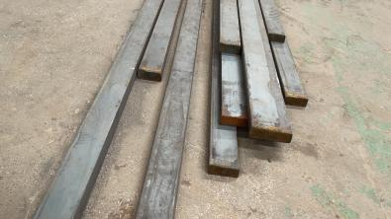
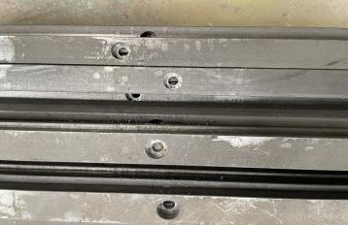
- 该结构的特点是非常适用天车吊运较大或较重的工件进入前室进行喷漆作业，此外在不喷漆的工作时间内，伸缩移动前室可收缩到干式喷漆室主机的一侧，腾出场地空间为准备、修补、装配以及其它可与喷漆交叉作业的工序使用，故具有使用方便、灵活的特点。如图所示：
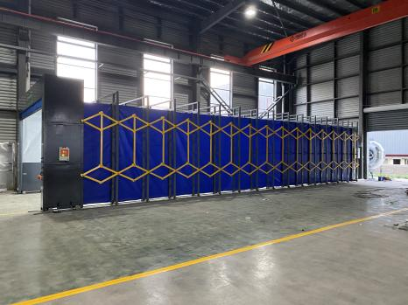

- 外侧的棚布采用PVC软帘布制作，其使用PVC纤维，经特殊工艺加工处理后精制而成，具有不易破裂、色彩鲜艳、重量轻、密封、无刺激、防腐蚀、质地柔软有韧性等特点。伸缩移动房内安装漆雾浓度报警仪。
- 伸缩移动式前室设有行走龙门架，行走机构采用电机+蜗轮减速机驱动的方式，采用一段驱动，驱动电机的功率1.5KW计2台（电机防爆），其特点为减速比大，组合灵活，可满足用户低转速的要求，在轨道的两端设有行程开关，当行走机构运行到两端极限位置时自动停止运行，龙门机构的运行速度约为10m/min.相互连锁控制，从一端向另一端前后伸缩移动。驱动小轮子，伸缩移动式前室设有行走龙门架，行走机构采用电机+蜗轮减速机驱动的方式，采用一级驱动，驱动电机的功率1.5KW计2台（电机防爆），其特点为减速比大，组合灵活，可满足用户低转速的要求。在轨道的两端设有行程开关，当行走机构运行到两端极限位置时自动停止运行，龙门机构的运行速度约为10m/min.相互连锁控制，从一端向另一端前后伸缩移动。如图所示
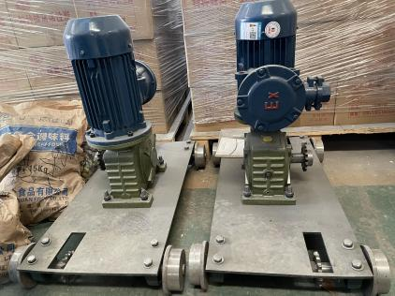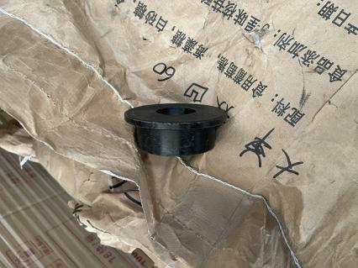
- 排风系统
1.该喷漆室配置一套排风系统，排风系统配置一台4-72-37KW型单吸口排风机（正华风机）该机具有效率高、风量大、运转平稳、安装维修方便等特点。如图所示：
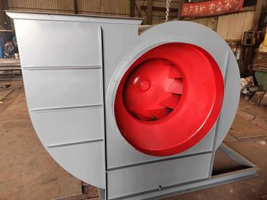

2.设计专用的管道用于将经过漆雾过滤后的空气排到车间外，排风机和排风管道之间采用软接口相连接，以减少风机运行时的震动，排风管道采用镀锌板制作，排风管道离地高度为15米以上，管道配有支撑结构。
- 照明系统
1.在设备的伸缩移动式前室配设有顶部照明和腰灯照明，照明采用LED防爆灯。透光性好，耐老化，坚固耐用，容易清洁，最适合用于多尘、潮湿的使用环境，防尘、防潮性能特佳。本设备配有12只照明灯组，布置方式为：每隔1米的位置伸缩架上顶部布置1组照明灯组。
- 漆雾过滤系统
1.喷漆室采用干式漆雾过滤系统，配置迷宫格过滤纸箱迷宫格过滤纸箱采用3层进口牛卡纸材质，矩形结构设计，内有回旋孔，避免喷涂时过喷漆雾所发生的反弹，采用惰性分离技术，强制过喷气流多次改变流向，过重的颗粒会自动沉积下来而不会被空气带走，深V型的后壁是承载的主要场所，通气孔是沿着前壁和后壁之间的中央而设计的，采用四联褶皱式结构设计，结构牢固，不会自我塌陷，保证工作室具有均匀的空气流动性和静压性能，其对风机的压力要求相当较低，300-500Pa即可满足要求，由于其固有的物理性能，后期直接拿下，更换方便。其过滤效率可达98%，正常使用风速可达0.35m/s以上。
2.主要技术参数：

型号 | AP-50
原始阻力 | 7-40Pa
最终阻力 | 430Pa
平均捕捉率（计重法） | 98%
容尘量 | 6kg
厚度 | 规格：480*480*500（单套）

- 废气处理系统
1.二级活性炭环保吸附箱，如图所示：
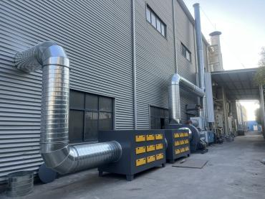
采用干式处理方式，即利用活性炭将有害废气吸附净化，使处理后的废气满足GB16297-1996《大气污染物综合排放标准》规定。活性炭吸附法是利用活性炭作为吸附剂，把气体中的有害物质成分在活性炭庞大的固相表面进行吸附浓缩，从而达到净化废气目的的方法。它拥有处理效率高，投资较小等优点。
2.本方案采用漆雾过滤材料过滤废气中的漆雾，废气中仅剩有机溶剂需处理，因此本设备采用活性炭吸附法较为可行。
3.活性炭纤维毡采用天然纤维或人造纤维无纺毡经炭化、活化而成。具有极大的比表面积，达900-2200㎡ /g，微孔很发达，其吸附速度是颗粒活性炭的 10-100 倍，吸苯量达 580 mg/g，碘吸附值达800mg/g，亚甲基蓝脱色力达到250mg/g，着火点大于500℃，各项指标数大大高于颗粒活性炭和粉状活性炭，脱附也方便，且脱附后活性炭纤维吸附能力基本不变。其耐热、耐酸、耐碱、成型性能都很好。
3.活性炭采用蜂窝状，如图所示：
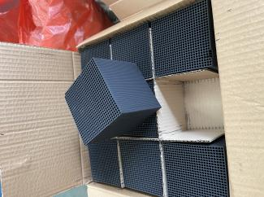
过滤器采用抽屉式设置，制造成环保吸附箱，可以很方便的进行检修和更换。设计时确保足够的过滤面积。

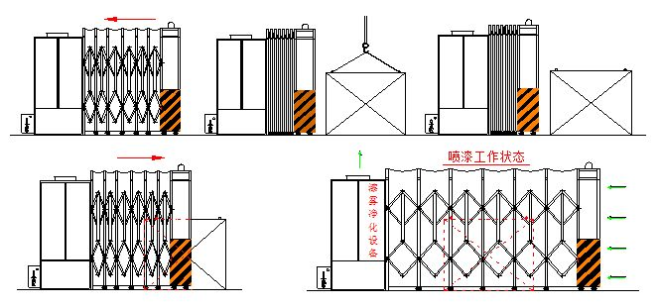

- 电气控制系统

 | 序号 |  | 项目名称 |  | 工艺技术说明
 | 一 ．控制系统具备手动、局部、自动操作模式。
 | 动力回路具备过载、短路、过热保护以及隔离功能。缺相保护。控制电路采用按钮、中 间继电器、接触器、液位控制器等组成。PLC、触摸屏控制。
 | 二、电气控制系统设计方案
 | 由承接方根据实际需求功能设计提供
 | 三． 电气控制系统的主要功能
 | 序号 | 项目名称 |  | 主要功能说明
 | 1 | 标志和线号 |  | 各类元件固定位置有标志，各类电线设有线号，且标志、线号与原理图一致
 | 2 | 柜内线路布置 |  | 整齐合理，元件布置排列按功能分区
 | 3 | 电机保护 |  | 过载保护、短路保护及断相保护的线路设计。
 | 4 | 槽液温度 |  | 前处理温度设有温度上下限报警
 | 5 | 液槽液位 |  | 设高低二个液位控制，下限声光报警自动保护装置
 | 6 | 延时控制 |  | 燃烧室循环风机延时关闭功能
 | 7 | 输送链速控制 |  | 采用变频无级调速及驱动同步控制系统
 | 8 | 开机警示 |  | 开机前声/光警示运行
 | 9 | 烘炉温度显示 |  | 温控表、触摸屏均显示
 | 10 | 急停按钮 |  | 全线不少于 5 个
 | 11 | 故障报警 |  | 系统设有运行状态显示报警光柱，故障统计和复位系统
 | 12 | 电路联锁及接地 |  | 所有电器安装均符合安全要求， 电气控制系统的设计应考虑各分系统相互之间必要的电路联锁，提高整个电气控制系统的安全性能。整个系统接地良好，并作好标示。

四． 触摸屏电脑控制系统
序号 |  | 名称 |  |  |  | 系统说明
1 |  | 工艺画面 |  |  |  | 控制面板设计采用触摸屏人机界面模拟工艺示意图，系统控制采用 PLC 及 触摸屏，各工序处于正常工作状态时灯持续亮，在异常状态下灯光闪烁。
2 |  | 操作模式 |  |  |  | 全线 PLC 控制设自动及手动二种控制模式，在全自动控制模式下，按下自 动启动按钮，全线各设备将按工艺要求自动投入运行，按下自动停止按  钮，系统将按工艺要求自动停机；
 |  | 手动模式 |  |  |  | 在手动控制模式下，全线各设备可独立进行启动， 自动转为手动时，必须 停机转换。
3 |  | 界面 |  |  |  | 触摸屏画面设有：主画面、操作画面、手动操作画面、烘干、固化工作画 面、悬挂链工作画面和前处理工作画面；
 |  | 参数设置 |  |  |  | 分别可对整个喷涂生产线的每一个工艺段进行参数设置。

第五部分、平面布置及公用动力
1、平面布置：
1）、工艺平面布置遵循业主总体车间布置要求，不占用车间物流通道，设备四周安全疏散通道通畅，给生产管理和设备维护带来方便。
2）、具体布置详见附图。
2、能耗量汇总（装机容量）
序号 | 名 称 | 用水量(T/h) |  | 用电量(KW) |  | 天燃气用量(kg/h) |  | 压缩空气（m3/h）
序号 | 名 称 | 平常 | 最大 | 平常 | 装机 | 平常 | 最大 | 平常 | 最大
 | 喷漆室 | / | / | 40 | 40 | / | / | / | /
 | 其它 | / | / | 1 | 1 | / | / | / | /
 | 小计 | 0.1 | 0.2 | 41 | 41 | / | / | / | /
3、职业安全卫生、节能、环境保护：
3.1、职业安全卫生：
3.1.1、防机械伤害：
车间内各种平台均设置防护栏杆。车间内各种地坑、地沟均加盖板。输送系统和设备间设置相互联锁装置。
3.1.2、防毒防尘、防腐蚀：
车间卫生等级为乙级，生产过程产生的各种污染物均进行处理。
3.1.3、设备设计考虑安全门及疏散通道，以便车间发生火灾时及时撤离。
3.1.4、对于生产过程中如风机等产生的噪声，设计中采用了减振措施，选用转速较低，风机质量好的产品。使车间噪声符合国家标准。
3.1.5、车间设置明显的警示标志，特别是有高压电的场合。
3.1.6、工人在操作过程中应穿防静电工作服，戴口罩。车间内严禁吸烟。
3.2、节能：
3.2.1、本车间全部机电产品均采用节能型。
3.2.2、室体和风管采用保温性能良好的多层复合结构，减少散热。
3.3、环境保护：
3.3.1、漆雾回收采用过滤回收系统，回收率高达95%以上，确保产品表面质量和车间内操作环境得到净化，工人劳动卫生条件得到改善。
第六部分、质量保证、售后服务及其它
1．设备正式验收合格之日起，乙方对所提供的设备保修期一年, 不包含易损易耗件除外（甲方人为因素造成的损失除外）。
2．乙方应保证其提供的设备是全新的，未使用过的，并在各个方面符合合同规定的质量、规格和性能。乙方应保证其设备经过正确设计、制造和安装，在设备寿命期内运转良好。
3．质保期内非操作原因出现设备故障，乙方保证在接到甲方通知 24 小时内到达现场（节假日及晚上除外），并进行解决。其间发生的更换零部件费用、人工费、差旅费由 乙 方承担。
4．质保期内操作原因出现设备故障，乙方保证在接到甲方通知 24 小时内到达现场（节假日及晚上除外），并进行解决。期间发生的更换零部件费用、人工费、差旅费由 甲 方承担。
5．质保期外操作原因或非操作原因出现设备故障，乙方保证在接到甲方通知 24 小时内到达现场（节假日及晚上除外），并进行解决。期间发生的更换零部件费用（或更换整机费用）、人工费、差旅费由 甲 方承担。
6．保证优先优价向甲方提供备品备件。
7．对设备 终生 提供售后服务。
8．免费提供现场机械、电气维护培训，由专业机、电工程师负责。
9．甲方职责：
9.1、合同生效期间，应指定专人负责作好联系、协调等工作；
9.2、在设备进入现场安装前，甲方按平面布局、动力布局图将生产线所需的电、气、水管等送到承揽方指定的接口，并与之连接；主体外接法兰（或指定接口）以外的工程。
9.3、协助乙方卸货，并提供叉车、行车等现有工具支持。
9.4、做好设备的基础及相应的土建工程，做好地面平整及相应的地面承载工作。
9.5、做好设备安装车间的屋侧、屋顶的开孔和密封工作。
9.6、做好设备的预埋件及设备的工艺基础工作。
9.7、做好车间的通风及防火设施的完善工作。
9.8、乙方安装人员进场时，甲方提供一间全封闭的临时仓库，以便于乙方保管贵重设备和工具。
9.9、免费提供安装时所用的电、气以及车间的照明等。
9.10、工件的二次吊具。
10．检验和验收：
10.1、甲方负责人员到乙方制作现场进行必要的检验。
10.2、设备制作完工后，乙方应通知甲方到乙方制作现场进行出厂检验。
10.3、由双方人员按照最后签定的《合同》和《技术协议》进行共同验收。乙方书面通知甲方，并由甲方签署回执。甲方应在3日内组织有关人员进行验收。逾期,即视为甲方自行认可。
10.4、设备未验收之前，甲方不得单方面使用设备，否则视为设备验收合格；验收通过前设备的物权归乙方所有。
10.5、项目验收合格后，甲方应向乙方提供最终验收报告。最终验收报告上应注明：甲方单位全名、项目名称、乙方单位名称、验收结果、验收报告签发日期,并有双方单位签章。如果甲方未向乙方提供最终验收报告，而又单方面使用设备，即视此设备验收合格。
第七部分、工 程 责 任 范 围
序号 |  | 工 程 内 容 |  |  |  |  |  |  |  | 责任方
 |  |  |  |  |  |  |  |  |  | 定作方 |  | 承揽方
1 |  | 电  气 | 电网至车间变配电室 |  |  |  |  |  |  | △
 |  | 电  气 | 车间变配电室至设备配电柜（一次配线） |  |  |  |  |  |  | △
 |  | 电  气 | 设备配电柜至各用电点（二次配线） |  |  |  |  |  |  |  |  | △
2 |  | 给  水 | 城市供水管网到生产线用水点之间的连接 |  |  |  |  |  |  | △
 |  | 给  水 | 设备内部供水管线 |  |  |  |  |  |  |  |  | △
3 |  | 排  水 | 地下预埋管线及轨道，如地下排水管 |  |  |  |  |  |  | △
 |  | 排  水 | 排水沟防酸碱处理 |  |  |  |  |  |  | △
 |  | 排  水 | 地沟盖板 |  |  |  |  |  |  | △
4 |  | 压缩  空气 | 空压站及冷干机 |  |  |  |  |  |  | △
 |  | 压缩  空气 | 空压站至设备用气点管线 |  |  |  |  |  |  | △
 |  | 压缩  空气 | 设备内配套管线 |  |  |  |  |  |  |  |  | △
5 |  | 热水或蒸气 | 设备外配套管线 |  |  |  |  |  |  | △
6 |  | 供燃气工程 | 供气站到生产线总用气点的管路及计量表 |  |  |  |  |  |  | △
 |  | 供燃气工程 | 生产线总用气点到设备用气点的管路 |  |  |  |  |  |  | △
7 |  | 厂房及综合工程 | 车间地面、设备基础、墙体及房顶开洞及补洞等土建工程 |  |  |  |  |  |  | △
 |  | 厂房及综合工程 | 厂房消防设施及照明 |  |  |  |  |  |  | △
 |  | 厂房及综合工程 | 厂房总换、排气管路设施 |  |  |  |  |  |  | △
8 |  | 现场  安装 | 设备安装 |  |  |  |  |  |  |  |  | △
 |  | 现场  安装 | 现场的安全及防火设备 |  |  |  |  |  |  | △
 |  | 现场  安装 | 厂房换气设施 |  |  |  |  |  |  | △
 |  | 现场  安装 | 安装调试所需的起重运输工具（叉车、吊机等） |  |  |  |  |  |  | △
 |  | 现场  安装 | 安装调试所需的电、氧气、乙炔、氩气等惰性气体 |  |  |  |  |  |  | △
9 |  | 其  他 | 生产所需的能源、粉末涂料和前处理液 |  |  |  |  |  |  | △
 |  | 其  他 | 输送系统工件二次挂具 |  |  |  |  |  |  | △
 |  | 其  他 | 设备到现场卸货 |  |  |  |  |  |  |  |  | △
 |  | 其  他 | 设备运输到现场 |  |  |  |  |  |  |  |  | △
 |  | 其  他 | 生产线平面布置图、水、电、燃(气)油用量资料，使用说明书 |  |  |  |  |  |  |  |  | △
第八部分、主要设备配置

序号 | 名称 |  |  |  | 部件品牌 |  |  |  | 备注
1 | 水泵 |  |  |  | 台宝/捷力凯/嘉金/同等品牌
2 | 风机 |  |  |  | 科旺达/尚阳/同等品牌
3 | 雾化喷嘴 |  |  |  | 广东长源
4 | 燃烧机 |  |  |  | 英国DV/利雅路/同等品牌
5 | 悬挂输送链 |  |  |  | 上海青浦/承德/同等品牌
6 | 悬链变频器 |  |  |  | 三菱/同等品牌
7 | 低压电器 |  |  |  | 正泰/施耐德
8 | 液晶显示触摸屏 |  |  |  | 威纶/西门子/同等品牌
9 | 可编程控制器PLC |  |  |  | 三菱/西门子/同等品牌
10 | 液位自动控制系统 |  |  |  | 欧姆龙/同等品牌
11 | 电线电缆 |  |  |  | 江苏上上或同等品牌
注：技术方案中的图片仅供参考，以技术方案中文字描述为准。
第九部分、主要设备外购件
序号 | 名称 |  |  | 规格型号 |  | 数量 | 单位 | 品牌 |  |  | 备注
1
2
3
4
5

